団体名
団体の所在地
連 絡 先 | TEL
連 絡 先 | FAX
連 絡 先 | E-mail
参加者名
〃
〃
来場方法 | どちらかに○をつけてください
来場方法 | 車 （ 台）※ | 公共交通機関
第５9回「県民のつどい」～安全・安心まちづくりフォーラム～参加申込書

※会場の駐車場が満車となった場合は近隣のコインパーキングに駐車していただきます。その際の駐車場代は自己負担となりますので、あらかじめご了承願います。
申込期限：令和7年１０月３１日（金）
（定員約１５０名 定員に達した時点で受付終了します）

宮城県 環境生活部 共同参画社会推進課
ＮＰＯ・協働社会推進班、安全・安心まちづくり推進班
すばらしいみやぎを創る協議会
ＴＥＬ：０２２－２１１－2576・２５６７
FAX：０２２－２１１－２３９２
ホームページ：https://www.pref.miyagi.jp/soshiki/kyosha/an-an-fo-ram2022.html
E-mail：kyoshaｎ@pref.miyagi.lg.jp

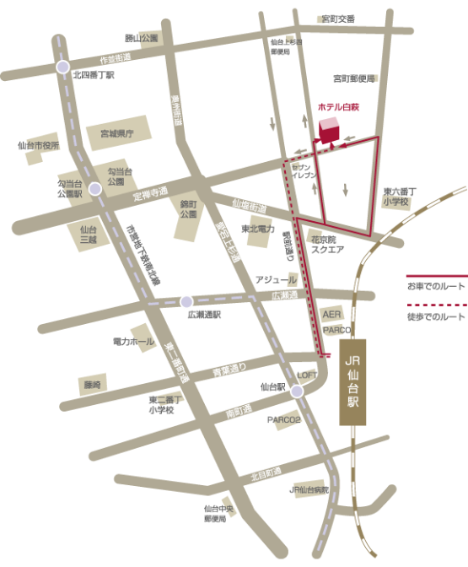
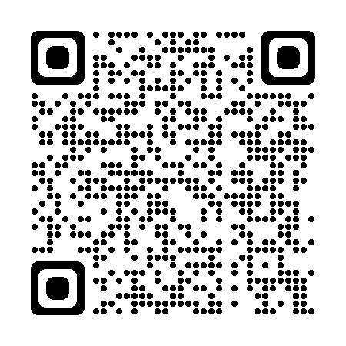
参加申し込み
お問い合わせ先
会場のご案内
すばらしいみやぎを創る運動
イメージキャラクター「エールくん」

